蓝花基金申请表 编号：
姓 名 | 杨昌花 |  |  |  |  |  |  |  |  | 别名 |  |  | 窝生 |  |  |  |  |  |  |  |  |  |  |  |  |  | 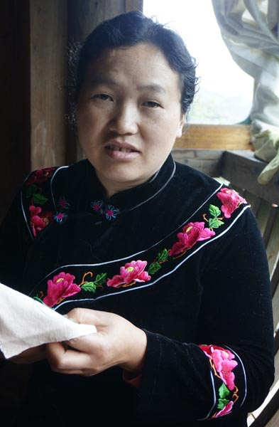
出生年月 | 1981 |  |  |  |  | 年龄 |  |  |  | 34 |  |  | 性别 | 女 |  |  |  |  |  |  | 民族 |  |  |  | 苗
住 址 | 雷山 |  | 县市 |  | 丹江 |  |  |  |  | 乡镇 |  |  | 排卡 |  |  |  | 村 |  |  | 六 |  |  |  |  |  | 组
电 话 | 18385762641 |  |  |  |  |  |  | qq |  |  |  |  |  |  | 微信
能否汉语  会话 | 会 | 能否识汉字 |  |  |  |  | 能否收发手机短消息 |  |  |  |  |  |  |  |  | 能否收发手机彩信
从事的  手工艺 | 苗绣 刺绣
艺术特征 | 苗绣刺绣相关技能
主要作品
手工艺品主要用途 | 服饰 饰品 |  |  |  |  |  |  |  |  |  |  |  |  |  |  |  |  |  |  |  |  |  |  |  |  |  |  |  | 年销  售额 | 1万
参展及  获奖记录 | 第一届雷山“百佳绣娘”称号
家庭成员  关系、姓名、年龄、职业 | 1.丈夫 李碧学 40 |  |  |  |  |  |  |  |  |  |  |  |  |  |  |  |  | 2.大儿子 李再勇 7岁
家庭成员  关系、姓名、年龄、职业 | 3.大女儿 李再美 11岁 |  |  |  |  |  |  |  |  |  |  |  |  |  |  |  |  | 4.
家庭成员  关系、姓名、年龄、职业 | 5. |  |  |  |  |  |  |  |  |  |  |  |  |  |  |  |  |  | 6.
家庭成员  关系、姓名、年龄、职业 | 7. |  |  |  |  |  |  |  |  |  |  |  |  |  |  |  |  |  | 8.
个人愿望
家庭故事 | 产品主要靠订单销售，每年做的多卖的少，主要是当地人来下订单购买。丈夫在外打工，自己在家带孩子，农闲时间做产品。
蓝花基金使用计划 | 资料购买
申请词
备 注 | 6478
填写时间 | 2015.5.17 |  |  |  |  |  |  |  | 摄影 |  |  |  |  |  |  |  |  |  |  |  |  |  | 采访人签字

